Отчёт по лабораторной работе 7

Дискретное логарифмирование в конечном поле

Каримов Зуфар Исматович НФИ-01-22

Содержание

# Цель работы

Реализация алгоритма, реализующий p-метод Полларда для задач дискретного логарифмирования.

# Теоретические сведения

Пусть в некоторой конечной мультипликативной абелевой группе $G$ задано уравнение

$$g^{x}=a$$

Решение задачи дискретного логарифмирования состоит в нахождении некоторого целого неотрицательного числа $x$, удовлетворяющего уравнению. Если оно разрешимо, у него должно быть хотя бы одно натуральное решение, не превышающее порядок группы. Это сразу даёт грубую оценку сложности алгоритма поиска решений сверху — алгоритм полного перебора нашёл бы решение за число шагов не выше порядка данной группы.

Чаще всего рассматривается случай, когда группа является циклической, порождённой элементом $g$. В этом случае уравнение всегда имеет решение. В случае же произвольной группы вопрос о разрешимости задачи дискретного логарифмирования, то есть вопрос о существовании решений уравнения , требует отдельного рассмотрения.

**p-алгоритм Поллрада**

* Вход. Простое число $p$, число $a$ порядка $r$ по модулю $p$, целое число $b$ $1<b<p$; отображение $f$, обладающее сжимающими свойствами и сохраняющее вычислимость логарифма.
* Выход. показатель $x$, для которого $a^{x}=b(modp)$, если такой показатель существует.

1. Выбрать произвольные целые числа $u,v$ и положить $c=a^{u}b^{v}(modp),d=c$
2. Выполнять $c=f(c)(modp),d=f(f(d))(modp)$, вычисляя при этом логарифмы для $c$ и $d$ как линейные функции от $x$ по модулю $r$, до получения равенства $c=d(modp)$
3. Приняв логарифмы для $c$ и $d$, вычислить логарифм $x$ решением сравнения по модулю $r$. Результат $x$ или РЕШЕНИЯ НЕТ.

# Выполнение лабораторной работы

1. Написал функцию ext_euclid и inverse (рис. 1)

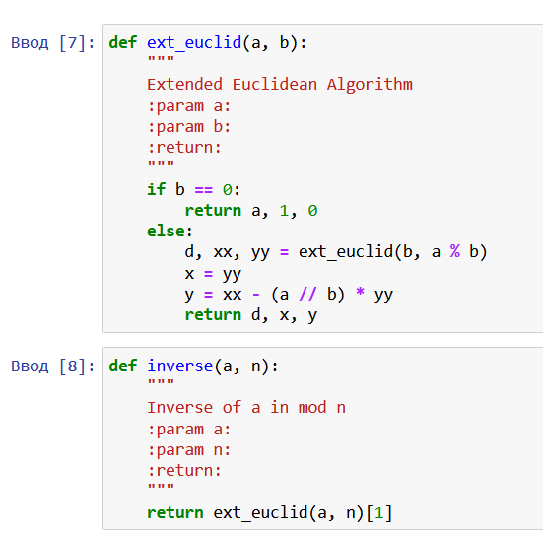

Figure 1: Функция для расширенного алгоритма Евклида и обратного значнения

1. Написал функцию xab (рис. 2)

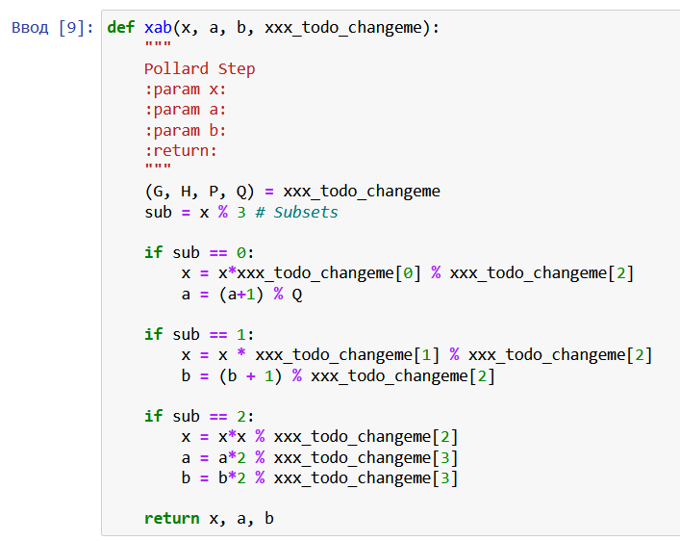

Figure 2: Функция xab

1. Написал функцию pollard (рис. 3)

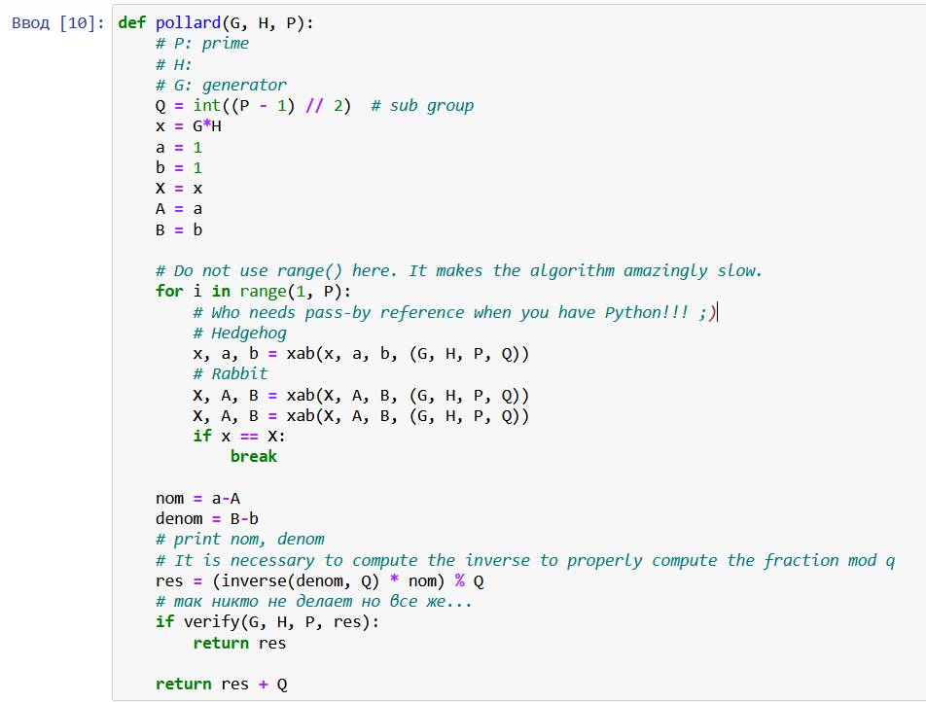

Figure 3: Функция для алгоритма pollard

1. Написал функцию verify и блок работы программы(рис. 4)

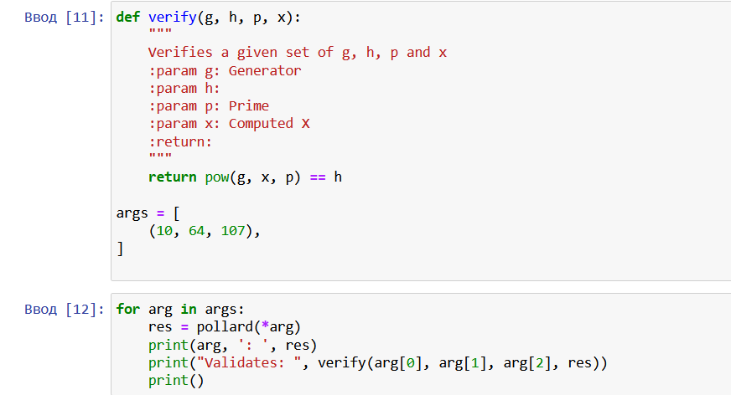

Figure 4: Функция verify и блок работы программы

1. Получил результат (рис. 5)

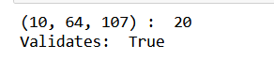

Figure 5: Результат алгоритма

# Выводы

Реализовал реализующий p-метод Полларда для задач дискретного логарифмирования.

# Список литературы

1. Дискретное логарифмирование [Электронный ресурс] - Режим доступа: https://ru.wikipedia.org/wiki/Дискретное_логарифмирование